Inspiration automnale
28/9/2014
Bonsoir à toutes!!
Après la belle fin de semaine d'été indien que nous venons de vivre, et deux belles randonnées en plein air, je me suis sentie "full inspirée" pour faire des cartes! J'ai aussi pris plein de belles photos qui m'ont aidée dans mes créations. Je vous livre donc le fruit de toutes cette activité artistique (photos et cartes) qui fourmillait dans ma tête.
En espérant que cela vous inspire vous aussi!

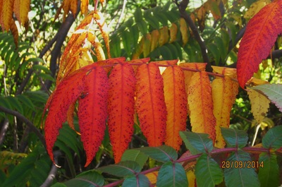
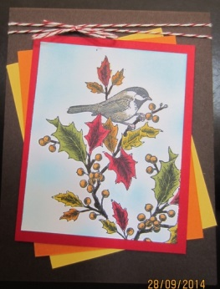
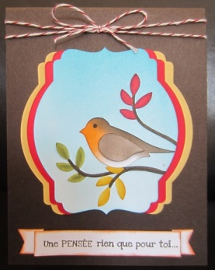
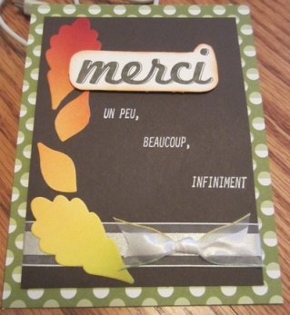
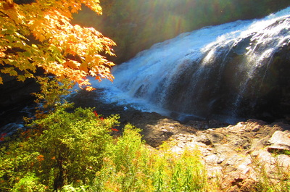
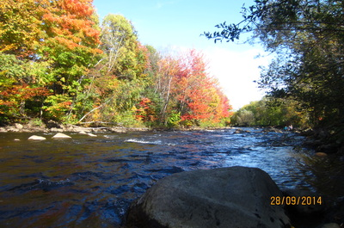
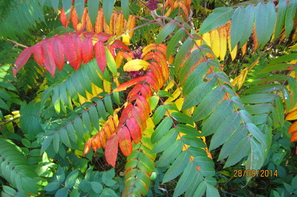
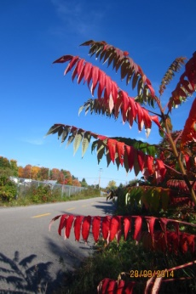
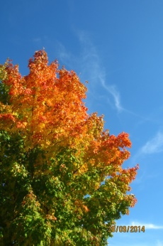
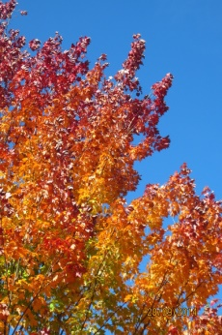
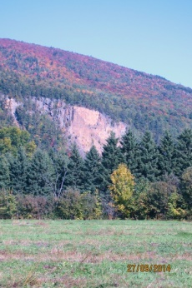
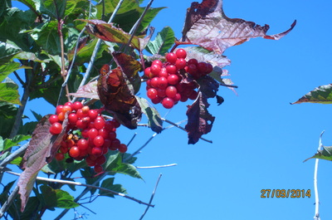
Profitez du bon temps, avant que le temps ne gris s'installe!

